**Así debe quedar la carpeta principal**

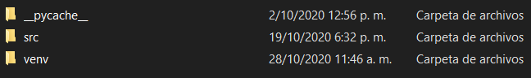

**Así debe quedar la carpeta venv**

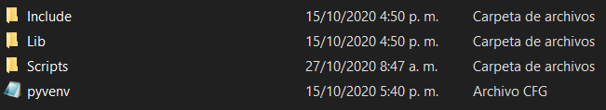

Lo que se utiliza en el proyecto es

* Visual studio code
* Python 3.8.2
* Pip
* Flask
* Gunicorn
* Virtualenv
* = *

Los de – se pueden descargar mediante el cmd

Los de * se descargan dentro de google

**Pasos para iniciar el servidor**

Se puede iniciar desde la carpeta (venv/scripts) **DESDE EL CMD**

**(lo abren tecla WINDOWS+R y copian cmd y enter)**

Escribien esto ya parados en la carpeta scripts (Python ../../src/index.py) dan enter y ya se iniciaría el servidor en el local host

Asi debe de aparecer

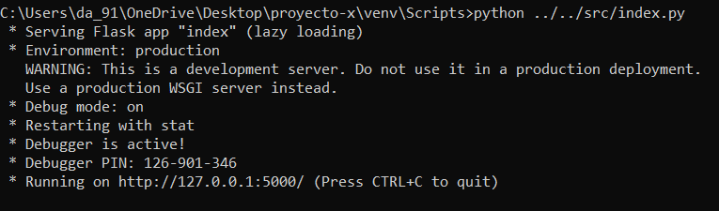

Si les aparece esto

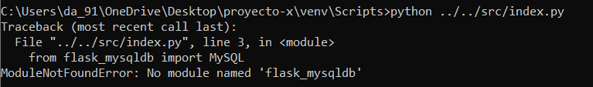

Hacer estoLes aparecerá esto

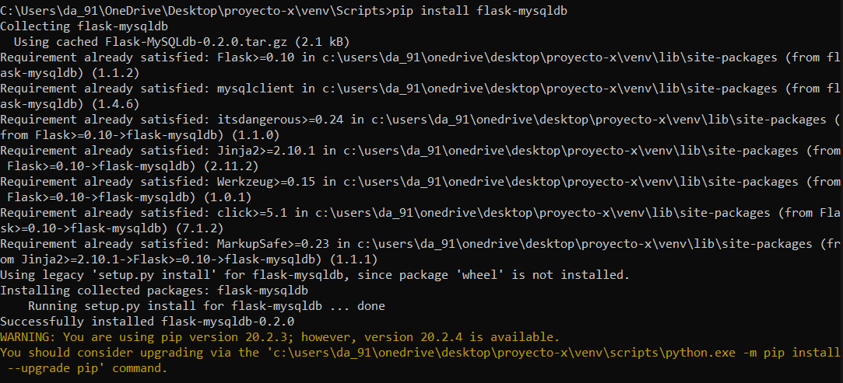

Ya si pueden ejecutar este normalmente y les va a correr el servidor



Solo es que peguen la dirección que les da flask y ya.

**OTRO CASO QUE PUEDE PASAR**

Si les aparece esto



Es solo ir a la carpeta del proyecto y entrar en la carpeta src y si ven que dentro de esta esta otra llamada src solo es sacar la que esta dentro de src aquí

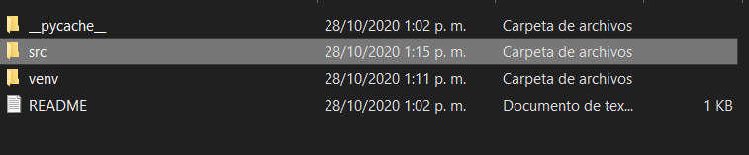

**¡IMPORTANTE!!**

**Esto es para que mientras hagan cambios al código lo pueden ver en tiempo real como el xammp, si no es carga los cambios le dan (Ctrl+shift+R) en el navegador para borrar las cookies**

**Más información en mi WhatsApp.**

**¡AUN MAS IMPORTANTE!!**

**POR FAVOR LEER EL ARCHIVO README**

**(EL PRIMERO QUE VEN AL ABRIR LA CARPETA)**

**GRACIAS**